Tegemist on maakivist hoonega, mis on kasutuses olnud äripinnana.
Meie soovi ja visiooni kohaselt on joonisel kollasega märgitud ehk ruum 4 köök ja töötajate kasutuses olevad ruumid. Plaanil ruumid 1, 2, 3, 5, 6, ja 7 on klienditsitsoon. Klienditsoonist jääb alles vaid ruum 7, ülejäänud vaheseinad (kergkonstruktsioon) lähevad maha võtmisele.

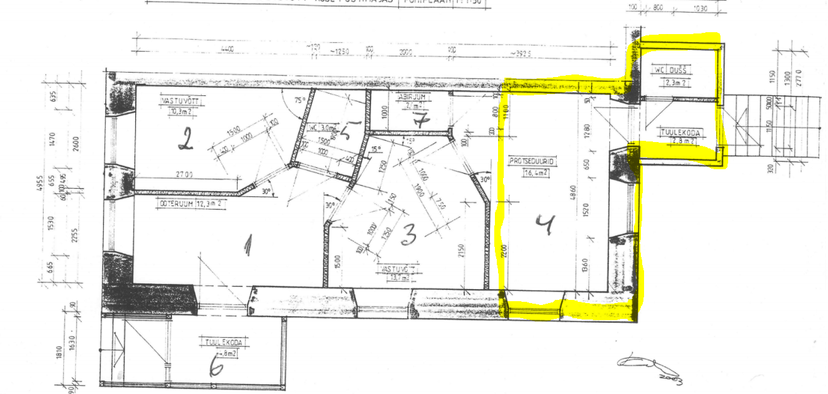

Näide hetkel olemasolevast seisukorrast


